

忘了吗备忘录应用软件

需求说明书
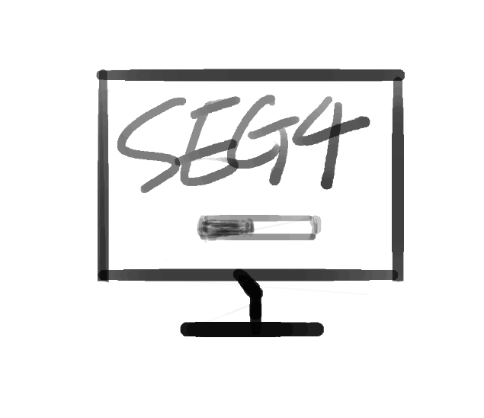

组长：陈炜舜
组员：陈幼安，陈欢生

日期：2017年04月08日

跟踪记录表

跟踪记录表
版本 | 修改日期 | 修改问题 | 跟踪情况 | 修改人 | 审核人
V1.0 | 2017.04.03 | 初步完成需求说明书 | 已跟踪 | 陈幼安 | 陈炜舜
V1.1 | 2017.04.08 | 根据用户二次反馈和审核表修改需求说明书 | 已跟踪 | 陈幼安 | 陈炜舜
V1.2 | 2017.04.08 | 加入界面原型 | 已跟踪 | 陈欢生 | 陈炜舜
V1.3 | 2017.04.08 | 加入ER图和数据字典 | 已跟踪 | 陈炜舜 | 陈炜舜

目录
忘了吗备忘录应用软件 0
需求说明书 0
1．引言 2
1.1编写的目的 2
1.2背景 2
1.3定义 2
1.4参考资料 2
2．任务概述 2
2.1目标 2
2.2用户的特点 3
2.3流程图 3
3．需求规定 4
3.1对功能的规定 4
3.2 对性能的规定 10
3.3输入输出要求 11
3.4数据管理要求 11
3.5故障处理要求 13
4. 运行环境规定 13
4.1设备 13
4.2支持软件 13
4.3接口 13
5. 附录 14
忘了吗手机备忘录软件需求访谈问题表 14
5.1问题定义 14
5.2访谈记录（整理后） 14
5.3问卷调查 22

1．引言

1.1编写的目的
本说明书目的在于明确说明系统需求，界定系统实现功能的范围，指导系统设计以及编码
本说明书的预期读者为：SE-2017班同学、杨晨老师、SE-2017-G4项目开发小组成员

1.2背景
- 拟开发的软件的名称为：忘了吗备忘录软件。
b.本项目由SE-2017-G4项目小组提出，并由G4项目小组进行设计开发，所面向用户为SE-2017班全班师生。
C.本次项目所开发的软件使用了中国气象局提供的免费天气预报接口。

1.3定义
【G4小组】本文中代指SE-2017-G4项目开发小组
【事务】用户在软件中所记录的备忘、行程、注意事项。例如明日行程安排表、特定时间段的事件提醒。

1.4参考资料
- 《IOS软件工程模版-需求说明书》 来源：CSDN论坛
- 《软件工程导论（第六版）》 来源：张海藩 牟永敏 编著

2．任务概述

2.1目标
本次开发任务拟开发一款简单、易用切交互性强的记事和备忘软件，用于方便用户记录在某一特定时间段将要去做的事务，并且关联天气信息予以及时提醒。

2.2用户的特点
列出本系统的最终用户的特点，充分说明操作人员、维护人员的教育水平和技术专长，以及本系统的预期使用频度。
用户是在校大学生
本软件的最终用户

2.3流程图
2.3.1业务流程图
事务
备忘录程序
数据库
磁盘
行程表
系统调用
生成备忘录、行程表
提醒
第三方API
2.3.2数据流图
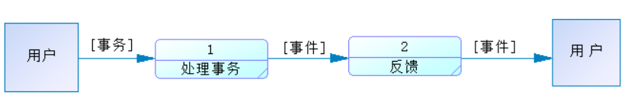

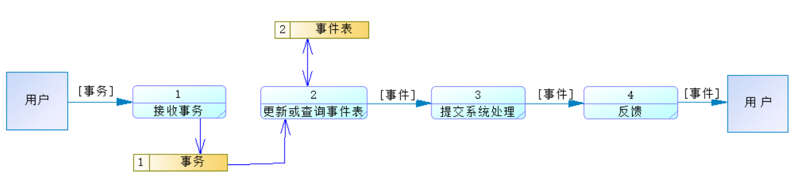

3．需求规定

3.1对功能的规定
功能需求单
功能编号： | 1.1.1 | 功能名称： | 添加文字备忘
功能描述：
提供文字备忘输入功能
输入：
1、事件内容
2、事件优先级（带缺省）
3、事件提醒时间
4、事件隶属项目
处理：
1、对事件内容进行数据库录入
2、根据提醒时间设置系统闹钟
输出：
是否存储成功

功能需求单
功能编号： | 1.1.2 | 功能名称： | 添加语音备忘
功能描述：
提供语音备忘输入功能
输入：
1、音频文件
2、事件优先级（带缺省）
3、事件提醒时间
4、事件隶属项目
处理：
1、对音频文件路径进行数据库录入
2、根据提醒时间设置系统闹钟
输出：
是否存储成功
功能需求单
功能编号： | 1.2 | 功能名称： | 添加便签
功能描述：
提供简单的便签存储功能
输入：
便签内容
处理：
录入数据库
输出：
是否存储成功
功能需求单
功能编号： | 1.3 | 功能名称： | 涂鸦功能
功能描述：
辅助用户进行事件记录
输入：
用户绘制的图像文件
处理：
对图像文件路径进行数据库录入
输出：
是否存储成功

功能需求单
功能编号： | 2.1 | 功能名称： | 删除事件
功能描述：
删除事件
输入：
无
处理：
将事件放入回收站中
输出：
删除是否成功
功能需求单
功能编号： | 2.2 | 功能名称： | 删除项目
功能描述：
将隶属于该项目下的所有事件删除
输入：
无
处理：
将隶属于该项目下的所有事件放入回收站
输出：
删除是否成功
功能需求单
功能编号： | 2.3 | 功能名称： | 删除便签
功能描述：
删除便签
输入：
无
处理：
将便签放入回收站中
输出：
删除是否成功

功能需求单
功能编号： | 2.4 | 功能名称： | 清空回收站
功能描述：
1、软件自动清空回收站七天以外的事件、项目和便签
2、用户自行从回收站中删除指定事件、项目和便签
输入：
无
处理：
将指定的事件、项目和便签从数据库中彻底删除
输出：
删除是否成功
功能需求单
功能编号： | 3.1 | 功能名称： | 编辑事件
功能描述：
用户可以编辑已经存放的事件的
- 内容
- 所属项目
- 提醒时间
- 涂鸦板信息
输入：
需要更改的事件的
（1）内容
（2）所属项目
（3）提醒时间
（4）涂鸦板信息
处理：
根据修改信息，更新数据库
输出：
更新是否成功

功能需求单
功能编号： | 3.2 | 功能名称： | 编辑便签
功能描述：
用户可以编辑已经存放的便签的内容
输入：
修改后的便签内容
处理：
根据修改信息，更新数据库
输出：
更新是否成功
功能需求单
功能编号： | 3.3 | 功能名称： | 更改背景颜色
功能描述：
用户可以修改编辑框中的背景颜色
输入：
选择一个背景颜色
处理：
更改背景颜色
输出：
无
功能需求单
功能编号： | 4.1 | 功能名称： | 提醒文字事件
功能描述：
根据用户设置，以闹钟和通知的形式做出提醒
输入：
无
处理：
从数据库中提取信息进行系统设置
输出：
闹钟响应、通知栏弹窗中附带文字信息提醒

功能需求单
功能编号： | 4.2 | 功能名称： | 提醒语音事件
功能描述：
根据用户设置，以闹钟和通知的形式做出提醒，需要用户点击播放
输入：
无
处理：
从数据库中提取信息进行系统设置
输出：
闹钟响应、通知栏弹窗中附带信息提醒
功能需求单
功能编号： | 4.3 | 功能名称： | 查询事件表
功能描述：
根据数据库中所存在的有效事件绘制成一张事件表
输入：
无
处理：
从数据库中提取有效的事件，根据时间顺序生成一张事件表
输出：
以事件的时间先后顺序生成的事件表
功能需求单
功能编号： | 4.4 | 功能名称： | 根据优先级查询事件清单
功能描述：
根据数据库中所存在的有效事件的优先级绘制成一张事件清单
输入：
无
处理：
从数据库中提取有效的事件，根据事件优先级生成一张事件清单
输出：
以事件的优先顺序生成的事件清单

功能需求单
功能编号： | 4.5 | 功能名称： | 根据所属项目查询事件清单
功能描述：
根据数据库中所存在的有效事件的所属项目绘制成一张事件清单
输入：
无
处理：
从数据库中提取有效的事件，根据事件所属项目生成一张事件清单
输出：
以事件的所属项目生成的事件清单
功能需求单
功能编号： | 4.6 | 功能名称： | 根据关键字搜索便签
功能描述：
以关键字搜索便签
输入：
想要搜索的便签中的关键字
处理：
根据关键字从数据库搜索相符合的便签
输出：
具有相应关键字的便签清单

3.2 对性能的规定
3.2.1精度
- 时间数据保留到秒
- 项目简介最多180个字
- 项目名称最多48个字
3.2.2速度
- 打开应用界面不能超过5秒
- 查询单个事件或便签显示不超过5秒
- 查询生成事件表及事件清单不超过10秒
3.2.3安全性
数据都采用私有的方式存入本地数据库中，用户事件信息较为安全。
3.2.4可靠性和可用性
- 软件可以在手机系统运行时较为稳定的运行。
- 软件在运行中出现的故障较少。
3.2.5容错性
- 在网络连接断开的时候，用户对本地数据的操作也可以正常进行
- 如果存在对数据的范围约束，应保证用户录入的数据在约束范围内。
3.2.6容量需求
- 排除硬件因素和网络的因素，该软件可以在本地完全支持用户本地操作。
- 天气系统可以支持100名用户同时访问，进行获取数据操作

3.3输入输出要求
项目简介最多180个字
项目名称最多48个字
事件内容和便签内容尽量不要超过200个字，否则调用扩展表会影响查询速度

3.4数据管理要求
3.4.1数据库实体-概念模型（E-R图）
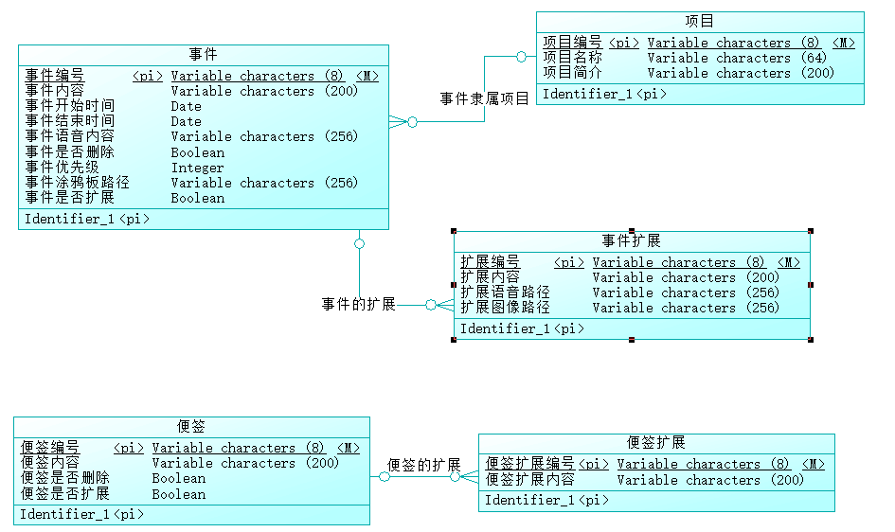
3.4.2物理模型
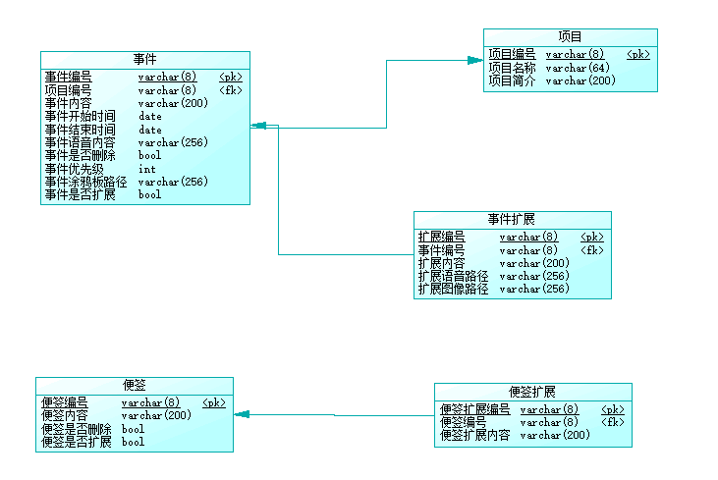

3.4.3数据字典
数据名称 | 子项
事件表 | 事件编号（PK）  事件内容  事件开始事件  事件结束事件  事件语音内容（src）  事件是否删除  事件优先级  事件涂鸦板路径  事件是否扩展  项目编号（FK）
数据需求单
数据名称 | 子项
便签表 | 便签编号（PK）  便签内容  便签是否删除  事件是否扩展
数据需求单
数据名称 | 子项
项目表 | 项目编号（PK）  项目名称  项目简介
数据需求单
数据名称 | 子项
事件扩展表 | 扩展编号（PK）  事件编号（FK）  扩展内容  扩展语音路径  扩展图片路径
数据需求单
数据名称 | 子项
便签扩展表 | 便签扩展编号（PK）  便签编号（FK）  便签扩展内容

3.4.4数据库介绍
SQLite 关系型数据库
3.4.5数据采集
- 调用系统库函数获得较为准确的时间
- 用户输入的事件信息

3.5故障处理要求
当在记录事件时若出现程序异常（如程序崩溃或手机关机等）可能导致已记录但没保存的信息丢失。
解决方案：实现在编辑时每隔一段时间（如5秒）的实时储存尽可能的保留数据。

3.6界面原型
- 主界面
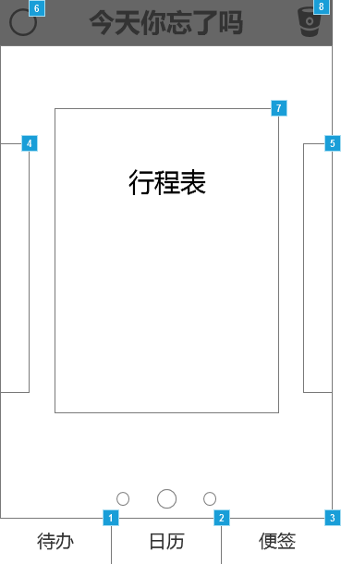
- 系统设置界面
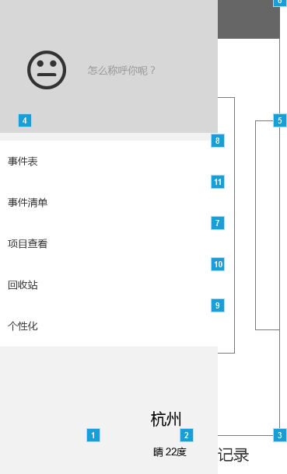
- 个性化界面
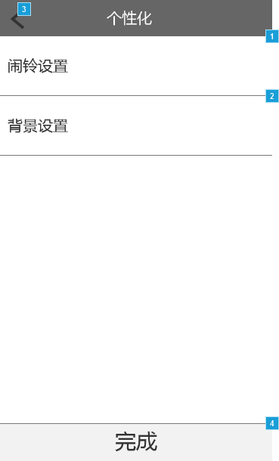
- 背景设置界面
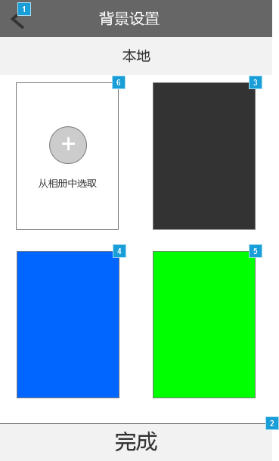
- 闹铃设置界面
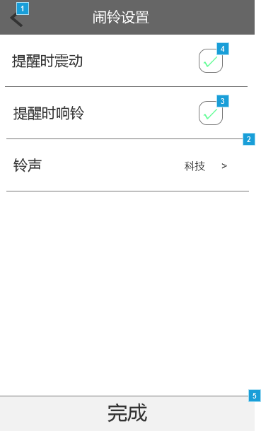
- 铃声设置界面
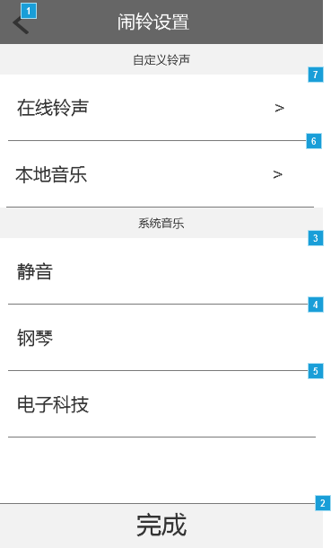
- 代办事件引导
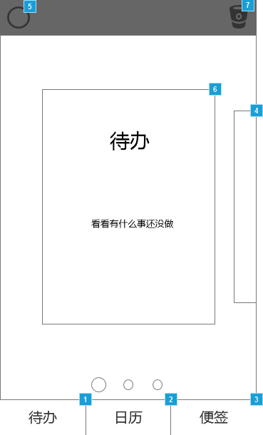
- 代办事件界面
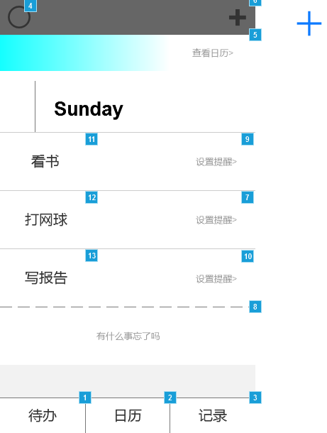
- 添加事件界面
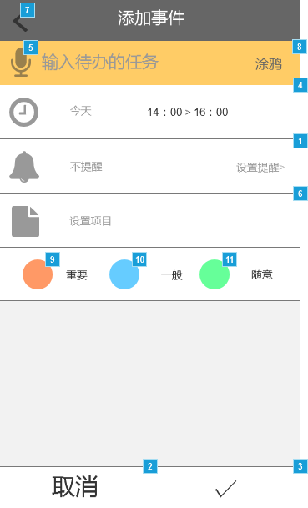
- 查看编辑事件界面
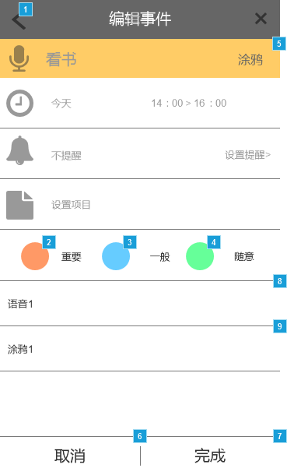
- 新建项目界面
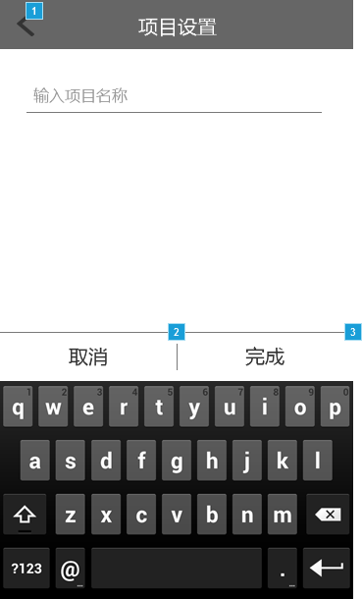
- 查看项目界面
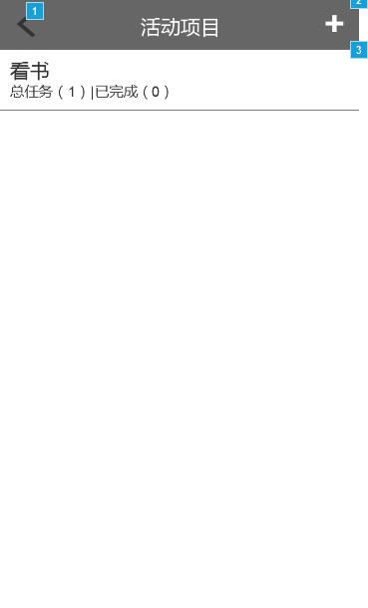
- 事件项目界面
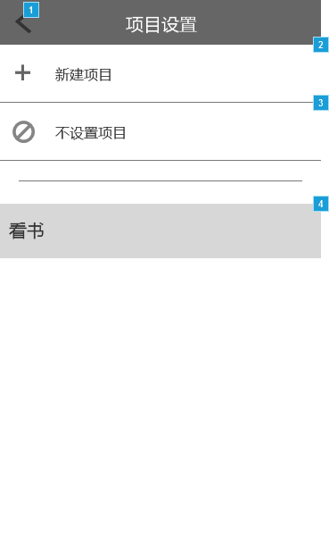
- 事件提醒设置界面
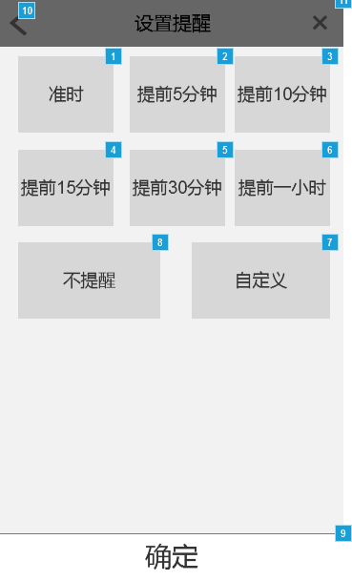
- 事件时间设置界面
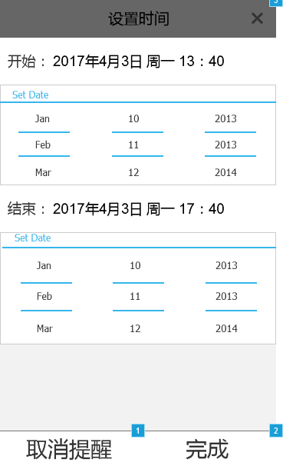
- 涂鸦板界面
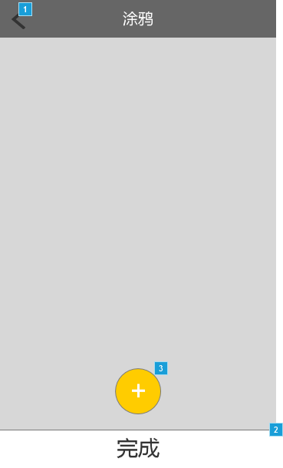
- 语音输入界面
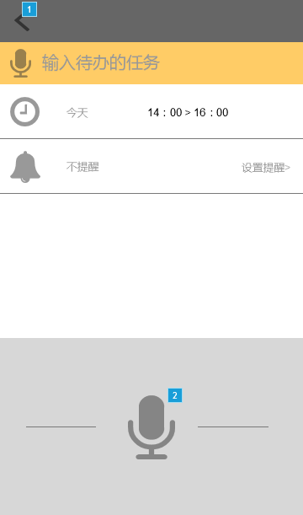
- 查找事件界面
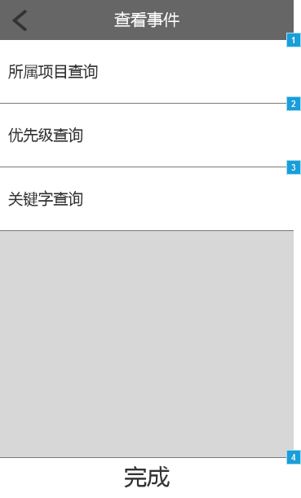
- 按所属项目查询界面
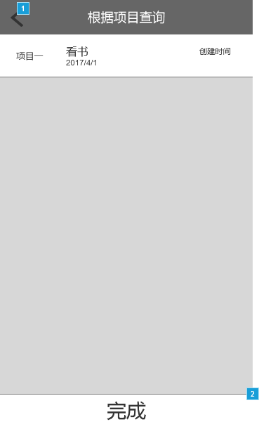
- 按关键字查询界面
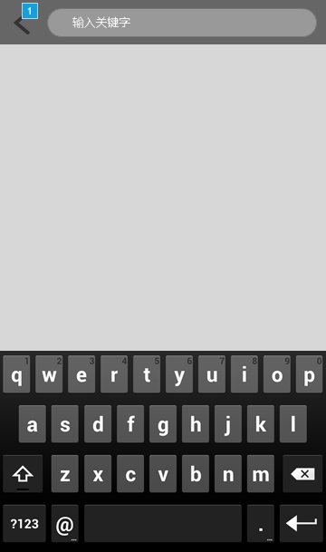
- 按优先级查询
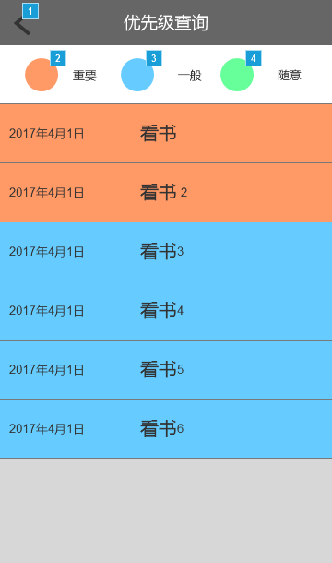
- 具体项目完成度界面
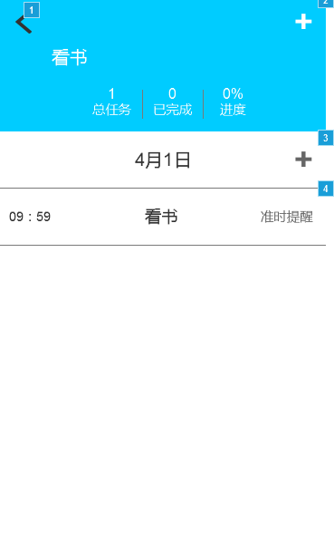
- 事件表界面
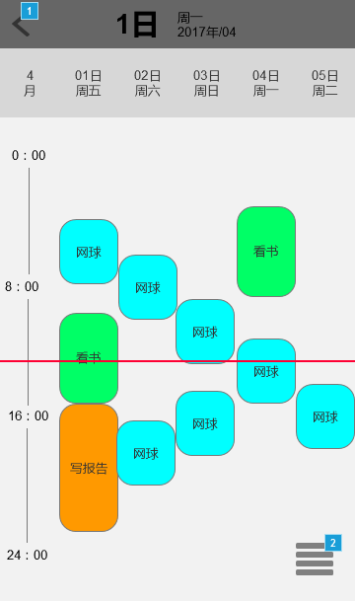
- 查看其他日期事件界面
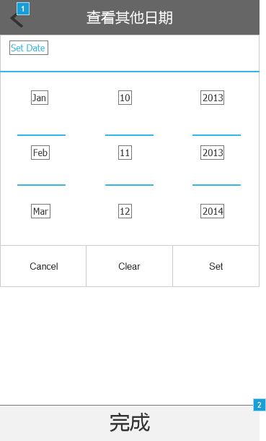
- 便签引导界面
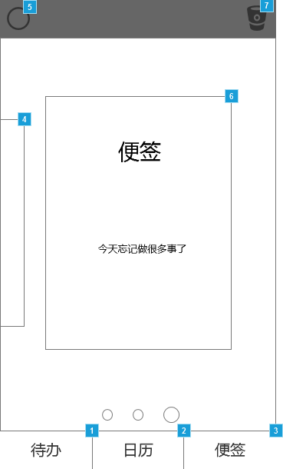
- 添加便签界面
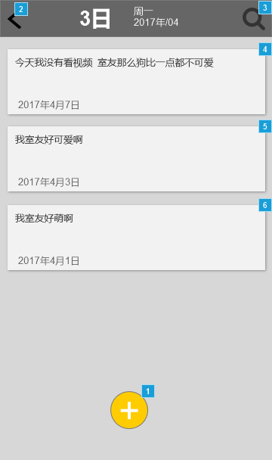
- 添加便签内容界面
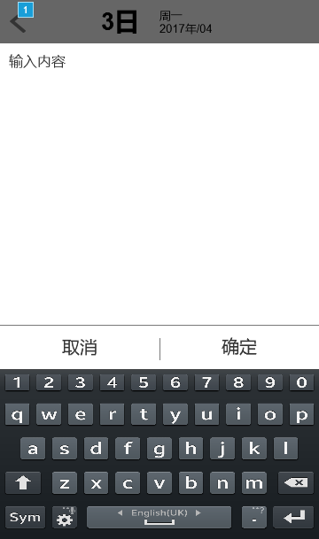
- 便签内容（编辑）界面
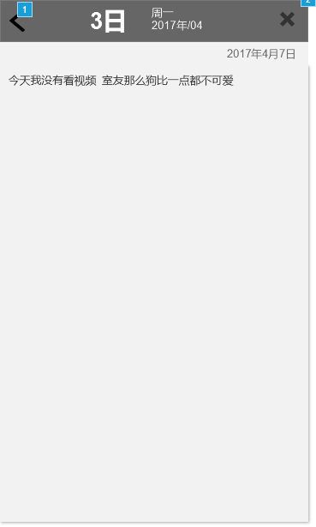
- 查找便签界面
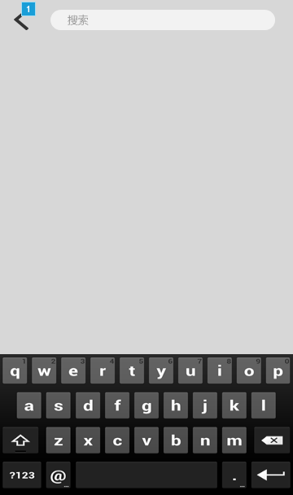
- 回收站界面
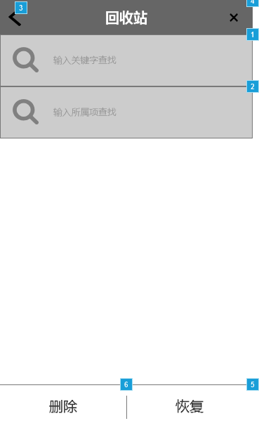

4. 运行环境规定

4.1设备
a.处理器型号及内存容量：市场上常见的处理器即可，内存容量要求最低128MB以上
b.外存容量、联机或脱机、媒体及其存储格式，设备的型号及数量：外存容量要求最低128MB以上、天气关联信息要求联机、音频文件存储为MP3格式，图像文件存储为JPG格式，一台安卓手机即可。

4.2支持软件
操作系统：Android 4.0及以上版本
测试软件：JUnit和Android Testing Support Library

4.3接口
4.3.1用户接口
本系统采用C/S架构，所有界面使用Android风格，用户界面的具体细节将在概要设计文档中描述。
4.3.2硬件接口
无特殊需求
4.3.3软件接口
中国气象第三方API接口。
4.3.4通信接口
无特殊需求

5. 附录

忘了吗手机备忘录软件需求访谈问题表

5.1问题定义
- 你经常使用手机备忘录软件吗
2、你对手机备忘录软件有怎样的看法
3、你觉得手机备忘录软件应该至少包含怎样的功能
4、你觉得手机备忘录软件有什么可以增加的功能
5、你觉得手机备忘录软件应该有怎样的性能（比如响应速度、对手机内存的占用、对手机磁盘容量的占用、安全性方面的性能）
6、你觉得手机备忘录软件应该有怎样的可靠性
7、你觉得当手机备忘录软件程序崩溃的时候应该有怎样的后续处理
8、你觉得手机备忘录软件应该有怎样的输入方式使交互更加便捷
9、你觉得一个事件应该包含哪些信息

5.2访谈记录（整理后）
采访人：陈炜舜（红）
访谈对象：某学生（要求匿名，男）（蓝）
Q：你用不用手机备忘录软件的
A：用，番号太多记不住，用备忘录记
Q：认真点，态度严肃
A：真的，好东西
Q：过分了 老铁
A：认真认真
Q：你觉得这类软件应该至少包含怎样的功能
A：提醒
Q：有没有什么你想要的功能然后你目前用的软件没有的
A：加密、添加图片、添加语音，感觉功能都太死板
Q：你觉得手机备忘录软件应该有怎样的性能（比如响应速度、对手机内存的占用、对手机磁盘容量的占用、安全性方面的性能）
A：安全第一，隐私还是很重要的，响应速度当然也很重要，能美观一点更好
Q：你认为这类程序在稳定性上应该具备怎样的可靠性
A：没太懂
Q：就比如一个软件他一直崩溃就是可靠性不好
A：那必须的，现在的软件很容易崩溃，导致起不到提醒的作用
Q：比如你记录的时候崩溃了然后番号没掉？
A：那一般不会，我都会有备份的
Q：可以，老哥很稳，你一般手动备份还是让软件自动备份
A：PC端都是有备份的，手动，自动不可靠
Q：那你觉得这类软件要不要自动备份的功能
A：不太需要，现在的手机一般都具备这样的功能
Q：但是手机一般都是针对自带的便签软件有这样的功能呀
A：我认为能像百度网盘之类的软件能存在云端更好，不过要能保证网络安全
Q：你觉得当手机备忘录软件程序崩溃的时候应该有怎样的后续处理（比如你在记录的时候程序突然炸了或者你手机没电了）
A：自动保存记录的地方，下次进去的时候还在那里
Q：这类应用应该有怎样的输入方式使交互更加便捷
A：指什么输入方式？
Q：比如你可以语音记录信息啊这样的，或者有什么更好的输入方式
A：能够支持语音视频图片最好
Q：视频？？？？图片？？？？
A：类似微信的小视频，像上课拍的笔记能够添加整理最好，这样就能代替课堂笔记了，可以减少纸的消耗，没有买卖就没有杀害
Q：老哥，最后一个问题 番号质量怎样
A：参差不齐
Q：好，不开玩笑，你觉得一个事件应该包含哪些信息
A：时间地点，做什么，还有人物

采访人：陈炜舜（红）
访谈对象：朱天琦（学生、男）（蓝）
Q：有空没有，做访谈吗
A：你说吧，我们是直接问卷的
Q：我们本来也想问卷的 = =，算了不扯皮，直接开始吧，你用不用手机备忘录软件的
A：用的
Q：你对这类软件有没有什么看法
A：页面简介明了并且实时提醒很重要
Q：那性能方面呢
A：最好能少占用手机内存?
Q：省电不好吗，你竟然没需求，看来你手机续航很厉害
A：华为还是续航挺久的
Q：行吧可靠性方面嘞
A：响应快，不窃取手机信息
Q：那你觉得当程序崩溃或者出现异常的时候应该有怎样的处理
A：捕获异常，保存错误日志文件并提交，用户体验方面的话直接提醒alert出错,点完直接exit
Q：你作为用户期望看到错误日志吗
A：不希望，用户有几个是程序员，直接卖个萌求谅解就好了
Q：那就是说用户可以看到错误日志但是作为普通用户的话一般情况是不选择告诉他们有这玩意儿的对吧
A：对了，用户初体验的时候希望判断一下男女，不然作为正常男性用gay里gay气来卖萌我是拒绝的，他们系统有错语文件但他们不找是看不到的
Q：你觉得手机备忘录软件应该有怎样的输入方式使交互更加便捷
A：直接点击事件调用系统默认输入法，我个人觉得打字比较方便，不排除有些人喜欢声控，老铁还有吗，没有我午睡了
Q：没了，睡吧，谢谢dalao
A：dalao说笑了…

采访人：陈炜舜（红）
访谈对象：某学生（要求匿名、男）（蓝）
Q：你经常使用备忘录软件吗
A：是的
Q：那你对这类软件用什么样的看法
A：我觉得挺有用的，定期提醒，以免遗忘
Q：那你认为这类软件应该具备怎样的基本功能以及有哪些需要增加的功能，比如你现在正在使用的软件没有的你想要他有的
A：现在手机自带的备忘录和日历系统都挺好用的。我觉得这类软件能把该记的记下来，需要提醒的时候发通知提醒就可以了。至于增进的功能我觉得可以开设一天多次提醒，因为可能提醒完又忘了，所以一天提醒几次，直到用户把它关闭这样比较好
Q：你觉得手机备忘录软件应该有怎样的性能（比如响应速度、对手机内存的占用、对手机磁盘容量的占用、安全性方面的性能）
A：性能方面我觉得主要考虑安全性，其他的其实无所谓。就主要是自己记录的隐私不要上传到云端，只保存在自己手机里，不要泄漏这样就行
Q：那你觉得这类软件应该有怎样的可靠性以及当出现一些异常的时候应该怎样处理比较合适。
A：可靠性我觉得就是在设定的时间要及时提醒。出现的异常主要就是该提醒没提醒，不该的瞎提醒吧。那这样的话肯定是不允许的，这种情况发生估计也弥补不了了。所以设计的时候就应该杜绝的吧
Q：那比方说你在记录的时候程序崩溃了或者手机没电了你觉得应该要有怎样的处理
A：这样的话就希望它能定时存储已经写了的东西，隔一段时间再覆盖，以免丢失数据
Q：ok，那你觉得手机备忘录软件应该有怎样的输入方式使交互更加便捷，或者说你现在使用的备忘录软件是怎样的输入方式 你希望能增加哪些输入方式
A：打字，语音是比较常见的，最好还能插入链接到别的app，比如直接开启电话的功能。或者比如记录了哪天要上阴阳师抽卡，就能在那条备忘录里直接打开阴阳师
Q：你认为一个事件应该包含哪些信息
A：时间，事情就足够了
Q：猴OK，去忙吧谢谢
A：没事，我去浪了

采访人：陈炜舜（红）
访谈对象：陈文昕（学生、男）（蓝）
Q：你经常使用备忘录软件吗
A：没
Q：那你对手机备忘录软件有什么看法
A：刷机的时候有点用吧，平时几乎用不到
Q：那如果让你用一款这样的软件记录你要做的事情，你觉得它至少应该包含哪些功能
A：通话记录，短信记录，软件记录和软件位置和主题壁纸
Q：软件位置是什么.....备份用的吗....那叫备份软件老哥
A：你问的不是这个吗
Q：我问的是备忘录，比如你几点几点要干嘛很重要这样的
A：哦，这个没用过
Q：那你对这个有什么看法
A：没啥用啊，到现在都没用过，感觉用处不是很大吧
Q：那你不会经常忘事吗....
A：会，但是不会想到用软件去记录这些东西
Q：具体为啥。
A：嗯，估计是没有这种习惯吧，如果这种软件能以很有意思的方式提醒我，我可能会考虑去用
Q：那你觉得这种软件应该包含什么功能
A：首先类似闹钟这样定点响的功能肯定是要有的吧，最好是能语音提醒？而且是自己设置他要说什么话这样？大概这样会很有趣吧
Q：对性能方面有没有需求（比如响应速度、对手机内存的占用、对手机磁盘容量的占用、安全性方面的性能）
A：响应速度只要不让人觉得卡就行了，对手机内存。磁盘容量的占用这两个肯定是越少越好吧。安全只要不影响到我的隐私，都没啥
Q：你觉得这类软件应该有怎样的可靠性
A：别经常崩溃就好了
Q：你觉得当手机备忘录软件程序崩溃的时候应该有怎样的后续处理
A：最起码的报错要有吧，然后提示是否要重新启动什么的
Q：最后一个问题，你觉得手机备忘录软件应该有怎样的输入方式使交互更加便捷
A：语音吧，最好多种语音（我喜欢听日语）
Q：比如他用语音来提示你该做什么事了咯
A：对的，能做到的话，最好能设置语气
Q：可以这个就很厉害了。。
A：可以借用（偷用）一些电视剧，动漫里的声音，进行组合，就能做到有很多的声音了
Q：老哥这涉及版权问题，这特么是违法的
A：或者你做一个，能让用户自己去获取语音
Q：那不就是改个闹钟吗
A：差不多嘛，我比较喜欢
Q：还有个问题，你觉得一个事件应该包含哪些信息
A：时间地点什么人大事小事需不需要提前到

采访人：陈炜舜（红）
访谈对象：某同学（要求匿名、女）（蓝）
Q：有空不
A：要多久啊
Q：八个问题
A：可以啊
Q：你经常用手机备忘录软件吗
A：经常用
Q：哦？厉害了。那你对这类软件有什么看法
A：我觉得挺好的，对我来说可以记一周的作业或者要做的工作。我比较喜欢手机自带的备忘录，比较简单清楚（虽然我手机还有any do这种软件，但是个人觉得不太喜欢）
Q：那你觉得这种备忘录软件应该包含怎样的功能
A：个人建议分两个模式：1、不用任何功能，就是可以简单地记笔记等零散的东西 2、有时间分段 可以安排该时间做哪些工作等（最好设置提醒功能，ps，虽然我不喜欢用，但可能有人喜欢，毕竟一定程度拯救拖延症），因为我平常用备忘录只是随便写一下东西= =所以并不需要特别高端的功能
Q：那你觉得手机备忘录软件应该有怎样的性能（比如响应速度、对手机内存的占用、对手机磁盘容量的占用、安全性方面的性能）
A：软件界面设计算性能吗
Q：不算，算交互。电量续航啊，占运行内存啊这类的
A：讲道理，一个合格的备忘录应该不会对内存和电量有太大的影响吧
Q：恩OK下一个，你觉得手机备忘录软件应该有怎样的可靠性
A：…可以恢复被删除内容算可靠性吗
Q：算，你觉得当手机备忘录软件程序崩溃的时候应该有怎样的后续处理和手机备忘录软件应该有怎样的输入方式使交互更加便捷
A：什么叫程序崩溃啊？
Q：就是你有时候用手机会出现，该应用无反应，然后跳出来个对话框跟你说等待还是关闭
A：需要自动保存原有内容，输入方式的话…有画图功能
Q：那你觉得语音输入怎样
A：支持语音输入的话也可以啊，但是不会出现很多错误吗
Q：比方说把你说的话保存成一个录音和翻译成文字 提醒你的时候出来的不仅有文字还有录音这样
A：提醒的时候还会放录音？
Q：提醒的时候放闹钟，当然你要放录音也不是不可以
A：我觉得不要
Q：然后你可以打开那段录音听你当时说了啥
A：有文字版了我是不会选择录音的
Q：语音识别出错的时候是可以听录音的呀，你可以选择放或者不放，你觉得咋样
A：可能有些人需要把，但我个人还是觉得简单一点就可以了
Q：可以的，好啦你去忙吧

采访人：陈炜舜（红）
访谈对象：殷彦香（学生、女）（蓝）
Q：你经常使用手机备忘录软件吗
A：不用
Q：是因为什么不用。
A：找不到好的软件
Q：那你觉得这类软件应该包含怎么样的基本功能以及现在市面上的软件缺乏什么你需要的功能
A：最基本得有事件到时提醒，可是记录每个时间段的事件，还有那种生日提醒啥的，可以有类似于手账的桌面，可以换壁纸，可以贴贴纸，可以分类型记录事务，差不多了
Q：那你觉得手机备忘录软件应该有怎样的性能（比如响应速度、对手机内存的占用、对手机磁盘容量的占用、安全性方面的性能）
A：当然是性能越高越好啦，安全性好像没有什么吧，就是注册的时候不太填太多的个人信息就好了
Q：那你认为软件应该有怎样的可靠性以及出现异常的时候怎样的处理方式较为合理
A：可靠性？
Q：比方说程序经常崩溃，那可靠性就是很差
A：不要总是出现没有响应吧，设置一个可以反馈的吧。有什么问题可以反馈
Q：最后一个问题，你觉得一个事件应该包含哪些信息
A：时间地点干啥
Q：就完啦？
A：我觉得这就够啦
Q：行的 谢啦

采访人：陈炜舜（红）
访谈对象：某同学（要求匿名、女）（蓝）
Q：你经常使用手机备忘录软件吗
A：不经常
Q：什么原因呢
A：因为要记东西一般用手写的
Q：恩，不觉得使用手机软件会更加方便一些吗
A：目前是觉得手写方便一点，因为在学校里面不给用手机，但是如果有手机的话就会记备忘吧
Q：那你觉得这类软件应该具备怎样的功能
A：就记东西然后设置提醒吧
Q：那你对这类软件的性能方面有没有要求（比如响应速度、对手机内存的占用、对手机磁盘容量的占用、安全性方面的性能）
A：磁盘容量的占用是什么
Q：就是占用手机存储空间
A：内存的占用呢？
Q：就是手机运存的占用，类似电脑的内存
A：响应速度的话应该是快一点吧，内存占用小一点磁盘的那个无所谓吧然后最后就自己能看别人不能看
Q：那你觉得的当这类软件出现一些异常，比如程序崩溃的时候，什么样的处理方式比较妥当
A：是我自己的处理方式么？
Q：不是，是程序自己的处理方式，比方说你正在记录，然后软件崩溃了，你希望对你记录到一半的事情进行一个怎样的处理
A：能把写了一半的东西保存下来
Q：那你觉得加入怎样的输入方式能够使软件的交互更加便捷
A：不懂
Q：就是比方说你会不会觉得每次都要打开软件然后等一段时间然后输入文字记录感觉不太方便，比如可以改成语音啊这类的
A：恩。。。。可以语音的好，那加图也算么
Q：算
A：就一边是文字另一边画画啊图片啥的
Q：最后一个问题 你觉得一个事件应该包含哪些信息
A：时间地点人物做什么怎么做

采访人：陈炜舜（红）
访谈对象：某同学（要求匿名，女）（蓝）
Q：你经常使用手机备忘录软件吗
A：经常的
Q：至少包含文字记录和图片添加以及提醒功能。
A：我希望可以有语音记录视频记录网址链接，希望可以有创建日期当日天气和修改日期，以及可以自己排优先级。（vivo自带的备忘录每次我修改了就默认新日期和自动提前，好烦。），还可以有手写涂鸦功能，加密我觉得可以分级，默认不加密还有云传，提醒可以有语音提示，语音可以自己录，然后语音文字互相转换，还有桌面显示，就是桌面挂件那个桌面显示，地点记录也可以有，用户开启的话
Q：好的，那你对这类软件的性能有没有什么要求
A：意思是？软件打开快慢么？
Q：比如响应速度、对手机内存的占用、对手机磁盘容量的占用、安全性方面的性能
A：响应速度极快，内存占用较小，磁盘希望初始小，后期自己选择云存或者手机存，安全性希望高
Q：那你对这个程序的可靠性有没有要求
A：可靠性是什么意思
Q：就是如果经常崩溃那就是可靠性很差
A：希望高！！！！妈哒每次被晋江技术部坑一脸血！！！！
Q：那么如果软件出现异常（比如崩溃）你希望软件有怎样的处理方式
A：首先输入的内容可以自动保存，然后报错关闭，重新开启，希望崩溃前不要卡半天真的，为这个我卸载微博N次了
Q：你觉得手机备忘录软件应该有怎样的输入方式使交互更加便捷
A：文字语音手写涂鸦板
Q：那么，你觉得一个事件应该包含哪些信息
A：创建时间（必有）地点天气（可选），修改时间标注于修改位置，地点天气依旧可选，时间希望尽量精确而不是只有日期
Q：好的！谢谢！

采访人：陈炜舜（红）
访谈对象：某同学（要求匿名、三人一起有男有女）（蓝）
Q：你经常使用手机备忘录软件吗
A：有，主要就是彩色笔记
Q：那你对这类软件有什么看法
A：得能保存在自己网络空间里面
Q：无论哪方面，功能上性能上交互上
A：最好和邮箱能联系起来，然后可以备份到邮箱里面，记录下来，不然手机一丢，备忘录立马嗝屁
Q：那保存到云端这样的方法呢
A：感觉更麻烦，这样的话还要再申请一个号码，也可以吧，如果云端注册快的话
Q：行，你认为手机备忘录软件应该至少包含怎样的功能以及哪些可以增加的功能，比如说你现在用的备忘录软件有什么什么你想要但是他没有的功能
A：用语音就能储存或者找到备忘录的信息，就是说句话就记下来备忘录，和说句话就能找到电话号码类似
Q：就是语音记录和搜索，那你觉得手机备忘录软件应该有怎样的性能（比如响应速度、对手机内存的占用、对手机磁盘容量的占用、安全性方面的性能）
A：响应快点好，占用内存少好，安全性更重要，最好软件免费，广告的话就开始有，最好软件小一点，这样对手机影响小
Q：那这类软件应该具有怎样的可靠性以及如果出现异常对异常怎样进行后续处理比较合适
A：能用就行，好用就行，不可能一步到位的，可以设计个BUG反馈的方式
Q：举个例子好了，比如说你正在记录信息，然后手机或者程序崩溃了，你希望应用软件能做到怎样的恢复
A：最好别重启，如果要重启才能用很蛋疼
Q：就是比方说你记录到一半程序崩溃了，如果说你记录到一半的东西一下没掉了
A：那就要日了狗了，最好这软件能记住我写的一半的内容也行
Q：那这类软件你觉得应该要有怎样的输入方式使得交互更加便捷
A：就正常的就行，能语音更好，或者能记录图片也可以，画个图，挺好玩的，记录
Q：可以，最后一个问题，你觉得一个事件应该包含哪些信息
A：时间地点人物，事件急迫与否的类型，其他内容包括心得体会注意事项
Q：心得体会？
A：是啊，最好事先的备忘录，事后的总结，这样感觉事项很完整
Q：好的

5.3问卷调查
关于备忘录软件的使用
第1题 你经常使用手机备忘录软件吗 [单选题]

选项 | 小计 | 比例
经常 | 7 | 26.92%
偶尔 | 14 | 53.85%
从不 | 5 | 19.23%
本题有效填写人次 | 26

第2题 你觉得一款备忘录软件应该包含怎样的功能 [单选题]

选项 | 小计 | 比例
文字记录代办事件并提醒 | 19 | 73.08%
语音记录待办事件并提醒 | 3 | 11.54%
日历功能 | 2 | 7.69%
其他 | 2 | 7.69%
本题有效填写人次 | 26

第3题 你觉得一款备忘录软件的响应时间应该 [单选题]

选项 | 小计 | 比例
极快 | 15 | 57.69%
快 | 7 | 26.92%
无所谓 | 4 | 15.38%
本题有效填写人次 | 26

第4题 你觉得一款备忘录软件处理数据的速率应该 [单选题]

选项 | 小计 | 比例
极快 | 14 | 53.85%
快 | 8 | 30.77%
无所谓 | 4 | 15.38%
本题有效填写人次 | 26

第5题 你觉得一款备忘录软件占用的内存容量应该 [单选题]

选项 | 小计 | 比例
极小 | 16 | 61.54%
小 | 6 | 23.08%
无所谓 | 4 | 15.38%
本题有效填写人次 | 26

第6题 你觉得一款备忘录软件占用的磁盘空间应该 [单选题]

选项 | 小计 | 比例
极小 | 14 | 53.85%
小 | 7 | 26.92%
无所谓 | 5 | 19.23%
本题有效填写人次 | 26

第7题 你觉得一款备忘录软件的安全性应该 [单选题]

选项 | 小计 | 比例
极高 | 15 | 57.69%
高 | 7 | 26.92%
无所谓 | 4 | 15.38%
本题有效填写人次 | 26
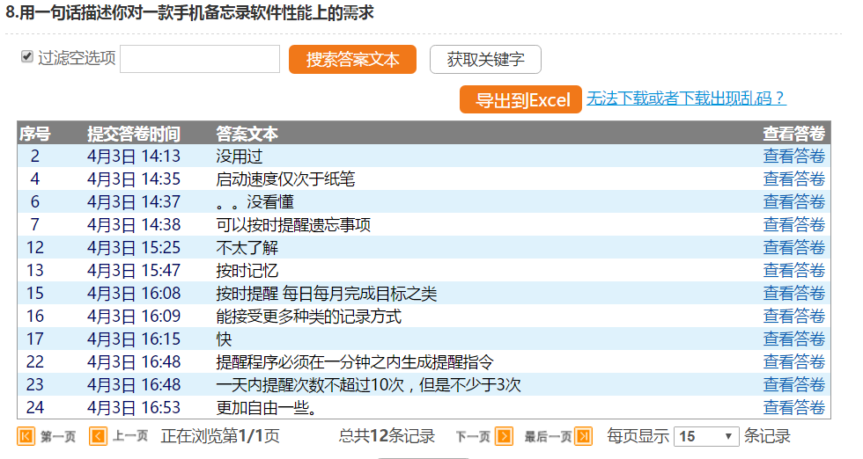
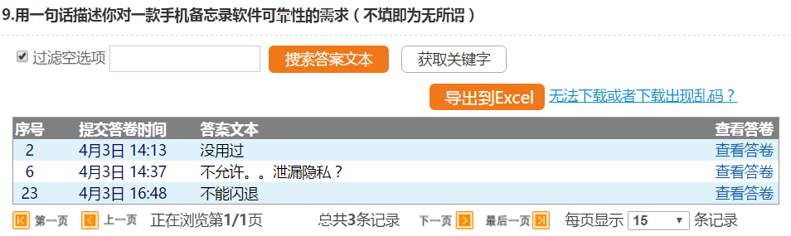
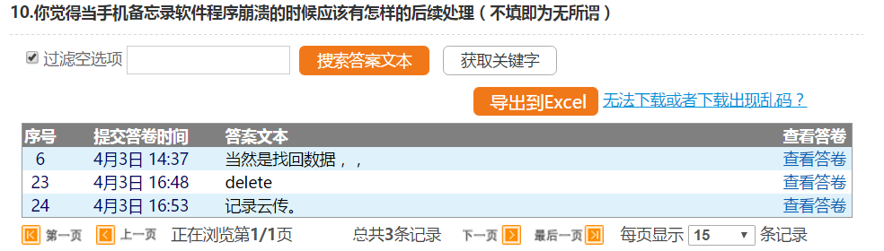
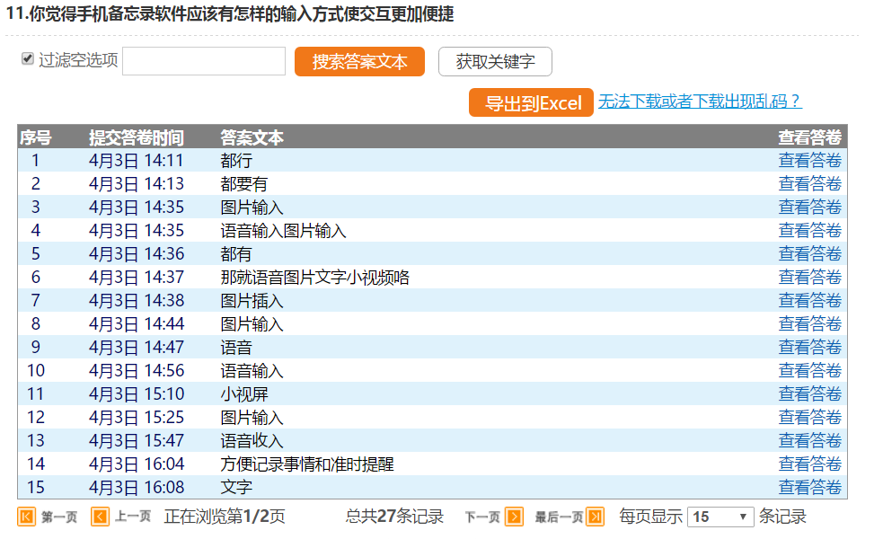
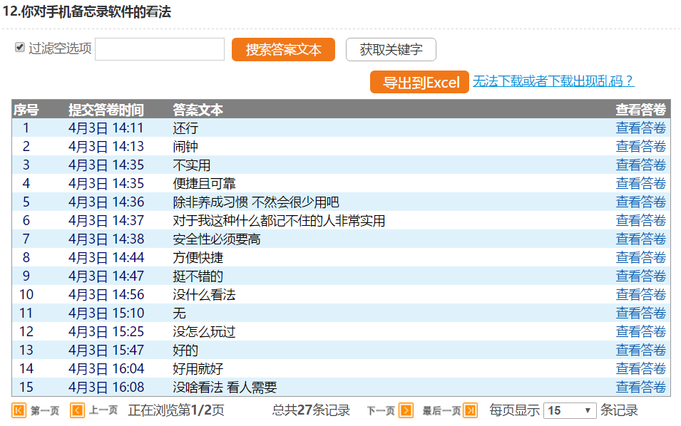

会议地点 | 理四409 | 会议时间 | 2017年4月3日
主 持 人 | 陈炜舜 | 记 录 人 | 陈幼安
参会人员 | 陈炜舜（组长）、陈幼安、陈欢生
会议主题 | 需求分析
会议内容：
- 陈炜舜：负责获取需求，分析建模、参与项目计划讨论、项目计划PPT完善
陈欢生：负责界面原型设计、参与项目计划讨论
陈幼安：文档编辑、验证软件需求、根据需求修改项目计划

会议地点 | 理四409 | 会议时间 | 2017年4月8日
主 持 人 | 陈炜舜 | 记 录 人 | 陈炜舜
参会人员 | 陈炜舜（组长）、陈幼安、陈欢生
会议主题 | 需求分析完善
会议内容：
- 上周完成情况：
(1).初步需求说明书完成
(2).与用户访谈获取初步需求完成
(3).项目PPT初步完善完成
(4).界面原型初步完成
- 本周任务：
陈炜舜：负责再次修改项目计划PPT、根据界面原型再次对用户进行访谈、定义数据字典、完善ER图
陈欢生：根据需求和用户反馈完成界面原型制作、参与项目计划讨论
陈幼安：根据课程进度修改项目甘特图、再次对需求进行考虑、完成需求说明书和项目计划文档的完善

